Data: 14.05.2020 r.
Temat: Mieszkamy w Europie.
- Oglądanie obrazków flag. Nazywanie samodzielnie lub z pomocą Rodzica państw UE, do których flagi należą. Oglądanie mapy Europy. Słuchanie nazw państw europejskich – sąsiadów Polski.
Oglądanie globusa, wyjaśnianie czym jest i do czego służy.
Ćwiczenia poranne.
- 1. Rozmowa o Europie i innych krajach należących do UE. Cele: rozwijanie mowy; zapoznanie z nazwami państw należących do UE.
2. Wykonanie pizzy. Cele: zachęcenie do przygotowania prostych posiłków; określenie, jakie produkty są potrzebne do wykonania pizzy.
Zabawy na świeżym powietrzu, np. zabawa ruchowa „Skakany berek”.
- Oglądanie obrazka Syriusza – maskotki UE. Kolorowanie sylwetki Syriusza.
Wysłuchanie hymnu narodowego przez dzieci.
Ilustrowanie odczytanych wyrazów.

Przebieg dnia:
- Karta pracy, cz.4, s.34-35.
Oglądanie mapy Europy
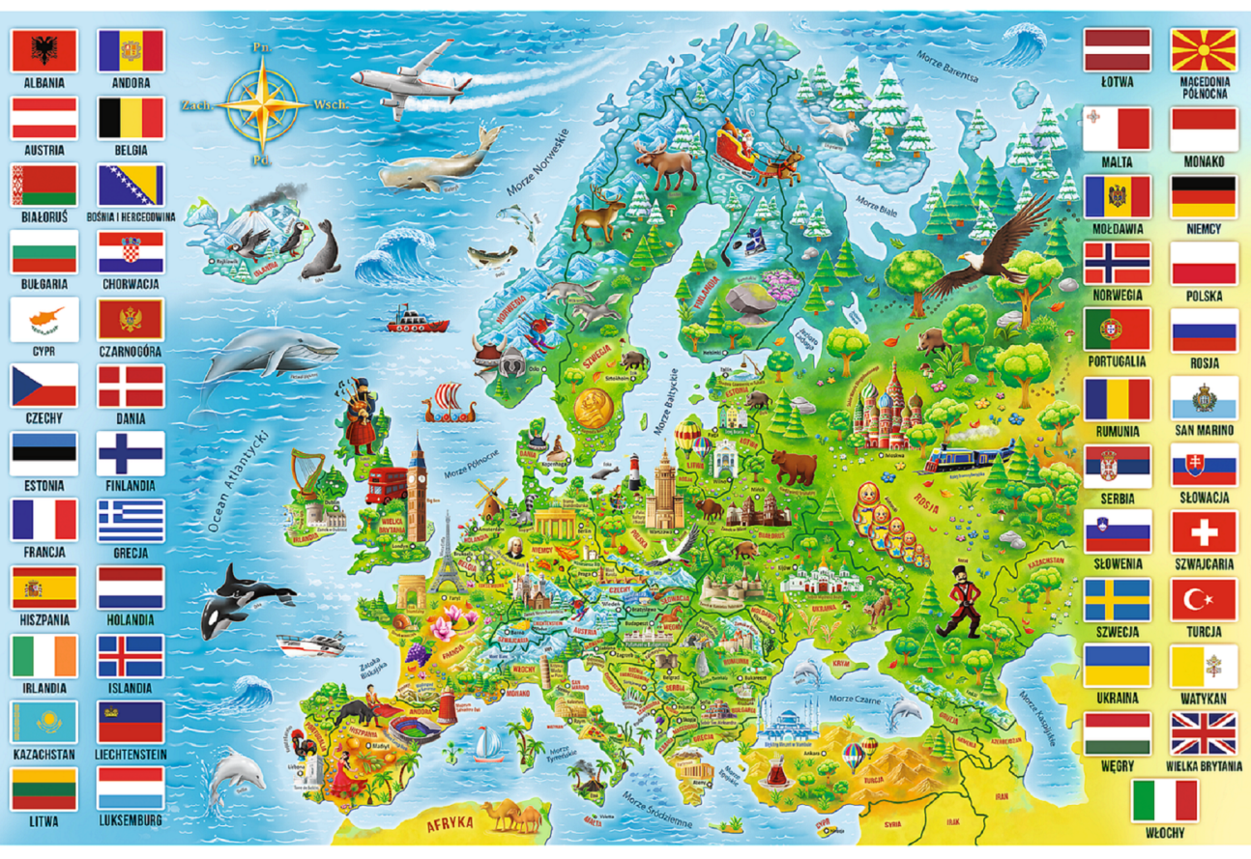
Oglądanie obrazków flag. Nazywanie samodzielnie lub z pomocą Rodzica państw UE, do których flagi należą. Oglądanie mapy Europy. Słuchanie nazw państw europejskich – sąsiadów Polski. Kolorowanie flagi Polski. Określenie, w którą stronę są zwrócone.

- Oglądanie globusa, , wyjaśnianie czym jest i do czego służy; odczytanie wspólnie z Rodzicem nazw kontynentów, jakie się na nim znajdują.
/globus (dzieci niejednokrotnie widziały go na zajęciach i korzystały z niego)/
https://www.youtube.com/watch?v=Pp_zeQXXaY8

- Zabawa z globusem „Wędrówka po świecie”.
/globus/
Wprawienie globusa w ruch, zatrzymanie go palcem przez dziecko, odczytanie (samodzielnie lub z pomocą Rodzica) miejsca, w jakie dziecko dotarło.

- Ćwiczenia poranne.
https://www.youtube.com/watch?v=OZ54i4ecwWA

- Rozmowa o Europie i innych krajach należących do UE.
- Oglądanie mapy Europy. Zwrócenie uwagi na jej wielkość i kształt.
/mapa Europy/

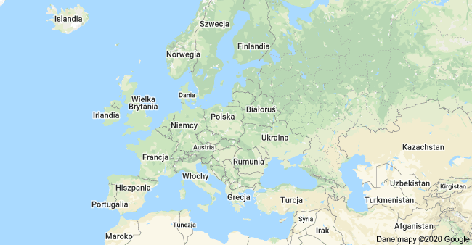

- Samodzielne lub z pomocą Rodzica odczytanie nazw państw europejskich.
- Poznanie ciekawostek o wybranych krajach europejskich, oglądanie charakterystycznych dla nich budowli, symboli:
- wieża Eiffla – Francja;
- krzywa Wieża – Piza;
- Koloseum – Włochy,
- Akropol – Grecja;
- wiatraki, tulipany – Holandia;
- zegar Big Ben, królowa Elżbieta – Anglia;
- corrida – Hiszpania
- Piosenka o UE
https://www.youtube.com/watch?v=5VVAotBHuiM
- Wyjaśnienie skrótu UE; zapoznanie z nazwami państw należących do UE. Omówienie flagi UE.

- Wykonanie pizzy.
- Zabawa „Powitanie po włosku”
Rodzic wita dziecko w języku włoskim, mówiąc „Buongiorno” (czyt. bondżorno) – dzień dobry. Wyjaśnia co to znaczy i w jakim języku tak brzmi powitanie.
- Rozmowa nt. Włoch.
Pokazanie Włoch na mapie Europy. Opowiedzenie kilku ciekawostek o państwie.
https://www.youtube.com/watch?v=a40KoaI3iuA
- Oglądanie folderów, ulotek, katalogów, albumów o Włoszech.
- Zapoznanie dziecka z wyglądem flagi Włoch

- Uczenie się wybranych słów (zwrotów) z języka włoskiego:
- buongiorno (czyt. bondżiorno) – dzień dobry,
- arrivederci (czyt. airwederczi) – do widzenia,
- mi chiazmo (czyt. mi kjamo) – nazywam się,
- Si (czyt. sij) – tak,
- Grazie (czyt. gracje) – dziękuję
- Oglądanie produktów potrzebnych do przygotowania pizzy
/ser żółty starty na wiórki, szynka, sos pomidorowy, upieczone spody do pizzy/
Dziecko ogląda produkty. Nazywa je. Dzieli na sylaby, jeśli potrafi, to również na głoski.
- Wykonanie pizzy.
(robiliśmy pizzę na zajęciach 10 lutego z okazji Dnia Pizzy, który przypada 09.02.)

- Zabawy na świeżym powietrzu, np. zabawa ruchowa „Skakany berek”.
- Oglądanie obrazka Syriusza – maskotki UE. Kolorowanie sylwetki Syriusza.
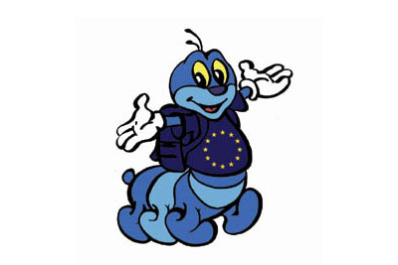
Imię Syriusz pochodzi od najjaśniejszej gwiazdy na niebie. Niebieska, uśmiechnięta stonoga, w każdym kraju występuje ubrana w charakterystyczne dla niego elementy narodowe.

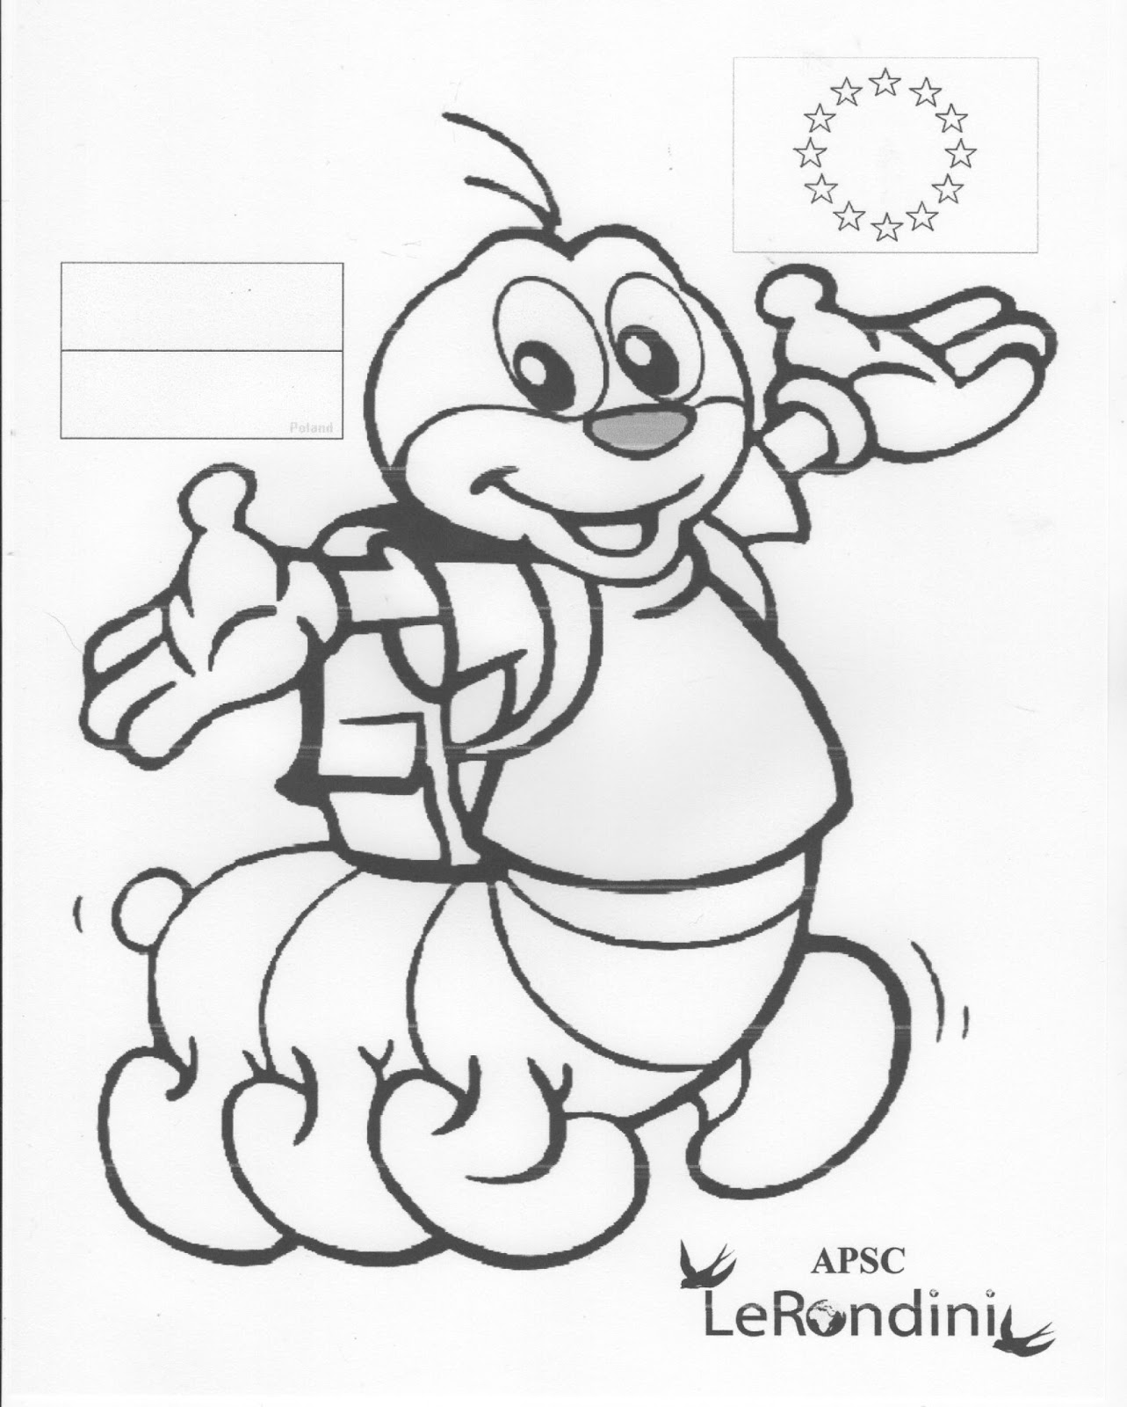
- Słuchanie hymnu UE – „Oda do radości” Ludwiga van Beethovena
https://www.youtube.com/watch?v=lJZmpgqJ_mQ
- Wysłuchanie hymnu narodowego przez dzieci.
Wyjaśnienie dzieciom, dlaczego należy zachować powagę podczas słuchania hymnu.
Przypomnienie tytułu hymnu: „Mazurek Dąbrowskiego”.
Zachęcenie dziecka do wypowiedzi nt. „W jakich sytuacjach możemy usłyszeć hymn narodowy”
- Ilustrowanie odczytanych wyrazów.
Dziecko losuje wyraz, nakleja go na kartce i rysuje nad nim odpowiedni przedmiot (roślinę, zwierze), którego nazwę odczytało.

